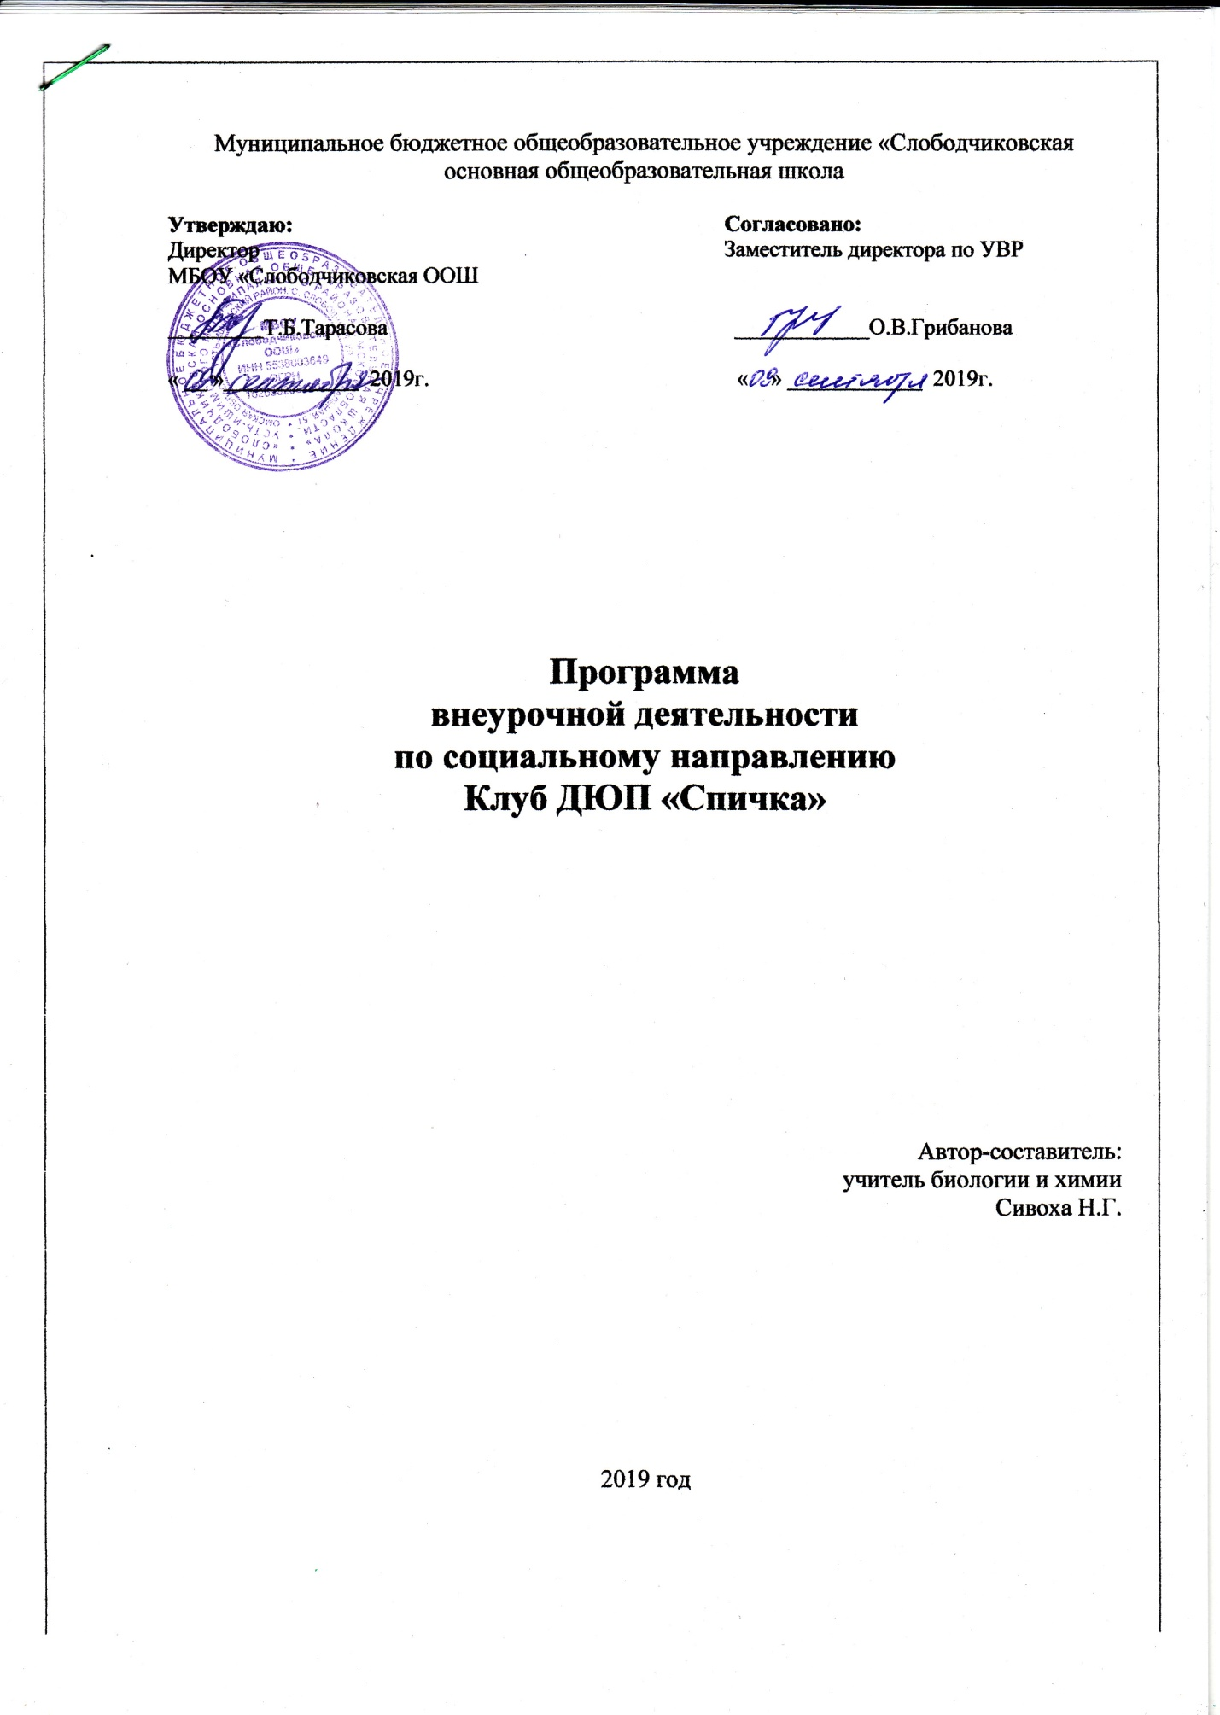

Цель программы:
- повышать эффективность обучения школьников основам пожарной безопасности;
- воспитывать у детей чувство глубокой ответственности за личную безопасность и безопасность в окружающей среде;
- привлекать школьников к пожарно-профилактической деятельности.
Задачи программы:
- познакомить с достижениями науки и техники в области предупреждения и тушения пожаров;
- научить распознавать и оценивать различные ситуации и владеть приёмами защиты от них;
- закрепить полученные знания о правильных действиях в экстремальных ситуациях;
- привлечь к реализации данной программы различные структуры пожарной охраны и другие заинтересованные организации;
- создать условия для развития индивидуальных творческих способности детей;
- пробуждать интерес учащихся к пожарному делу и профессии пожарного.
Особенностью программы является её вариативность: возможность свободно планировать и изменять порядок изучения тем; связывать изучение отдельных тем с особенностями местных условий; отводится большое количество времени для использования учителем разнообразных форм и методов организации учебного процесса и для творческой деятельности детей.

Планируемые результаты.

Личностные результаты:
- усвоение правил индивидуального и коллективного безопасного поведения в чрезвычайных ситуациях, угрожающих жизни и здоровью людей, правил поведения при возникновения пожара;
- формирование понимания ценности здорового и безопасного образа жизни;
- формирование готовности и способности вести диалог с другими людьми и достигать в нём взаимопонимания;
- освоение социальных норм, правил поведения, ролей и форм социальной жизни в группах и сообществах, включая взрослые и социальные сообщества;
- развитие правового мышления и компетентности в решении моральных проблем на основе личностного выбора, формирование нравственных чувств и нравственного поведения, осознанного и ответственного отношения к собственным поступкам;
- формирование коммуникативной компетентности в общении и сотрудничестве со сверстниками, старшими и младшими в процессе образовательной, общественно полезной, учебно-исследовательской, творческой и других видов деятельности;
- потребностей соблюдать нормы здорового образа жизни, осознанно выполнять правила безопасности жизнедеятельности.

Метапредметные результаты:
- умение самостоятельно определять цели своего обучения, ставить и формулировать для себя новые задачи в учёбе и познавательной деятельности, развивать мотивы и интересы своей познавательной деятельности;
- умение самостоятельно планировать пути достижения целей защищённости, в том числе альтернативные, осознанно выбирать наиболее эффективные способы решения учебных и познавательных задач;
- умение соотносить свои действия с планируемыми результатами курса, осуществлять контроль своей деятельности в процессе достижения результата, определять способы действий в опасных и чрезвычайных ситуациях в рамках предложенных условий и требований, корректировать свои действия в соответствии с изменяющейся ситуацией;
- умение оценивать правильность выполнения учебной задачи в области безопасности жизнедеятельности, собственные возможности её решения; владение основами самоконтроля, самооценки, принятия решений и осуществления осознанного выбора в учебной и познавательной деятельности;
- умение создавать, применять и преобразовывать знаки и символы, модели и схемы для решения учебных и познавательных задач;
- умение организовывать учебное сотрудничество и совместную деятельность с учителем и сверстниками; работать индивидуально и в группе: находить общее решение и разрешать конфликты на основе согласования позиций и учёта интересов; формулировать, аргументировать и отстаивать своё мнение;
- формирование и развитие компетентности в области использования информационно-коммуникационных технологий;
- освоение приёмов действий в опасных и чрезвычайных ситуациях природного, техногенного и социального характера, в том числе оказание первой помощи пострадавшим.

Предметные результаты:
1. В познавательной сфере:
- основные правила пожарной безопасности;
- причины возникновения пожаров;
- первичные средства пожаротушения;
- виды огнетушителей и область их применения;
- знаки пожарной безопасности и места их размещения;
- меры предосторожности при обращении с огнём,
- правила поведения в экстремальных ситуациях;
- правила оказания первой медицинской помощи при ожогах и обморожениях, при отравлении угарным газом и поражении электрическим током;
- главные исторические события становления пожарной охраны России, Ростовскойобласти.

Результатом деятельности учащихся будут: участие во всех городских, зональных мероприятиях по данному направлению, выпуск агитационных листовок, выступление перед учащимися школы. По окончании курса ребята смогут выявлять нарушения правил пожарной безопасности, пользоваться огнетушителями, работать c пожарным инвентарём, различать знаки пожарной безопасности и оказывать первую медицинскую помощь.

Содержание программы

Клуб ДЮП «СПИЧКА»
Занятие № 1-2
Положение об отрядах ДЮП. Цели и задачи юных пожарных. Структура: дружина, отряд, звено. Обязанности и права члена кружка.
Беседа о планах работы дружины юных пожарных. Выбор актива. Знакомство с оборудованием кабинета и необходимыми принадлежностями. Инструктаж по технике безопасности во время проведения занятий.
Занятие № 3-4
Цели и задачи пожарной охраны. Историческая справка о развитии пожарной охраны и добровольных пожарных организаций.
Доклад (лекция) Пожарная охрана России, история её возникновения и развития. Значение пожарной охраны в жизни страны и каждого гражданина. Подвиги пожарных в Гражданской и Великой Отечественной войнах, в годы мирного строительства. Герои огненного фронта, чей подвиг отмечен медалью «За отвагу на пожаре».
Занятие №5-6
Причины пожаров в жилом доме. Огонь друг и враг человека.
Что такое огонь?
Рассказать о том какие пользу или вред приносит огонь человеку, и как человек научился управлять огнем.Неосторожное обращение с огнем. Неправильная эксплуатация электросети. Шалость детей с огнем. Неосторожность старших при курении. Неосторожное обращение с пиротехническими средствами.
Занятие №7-9
Спички - детям не игрушка.Действия при возникновении пожара.
Тип спичек. Меры безопасности при обращении со спичками. Место хранения спичек.Беседа: Правила вызова пожарных и сообщения о пожаре. Способы эвакуации из помещения.
Занятие № 10-12
Эвакуация при пожаре из здания школы.Первичные средства пожаротушения.Правила пользования первичными средствами пожаротушения
Предупреждение пожаров в кабинетах физики, химии, учебных мастерских, на детских праздниках и утренниках.Пожарные щиты, их назначение. Ручной пожарный инструмент, его виды и назначение. Подсобные средства тушения пожара.Пожарный топор. Пожарный лом. Пожарный крюк.
Занятие №13-14
Виды и назначение огнетушителей.Пожарная безопасность в местах массового скопления людей. Травмы, полученные при пожаре.
Огнетушитель химический пенный. Углекислотные огнетушители. Порошковые огнетушители. Правила эксплуатации огнетушителей.Травмы, полученные при пожарах. Ожоги. Отравление угарным газом. Поражение электрическим током.
Занятие №15-16
Знаки пожарной безопасности. Противопожарная профилактика.
Знаки для использования на путях эвакуации.
Изготовление стенда «Уголок пожарной безопасности». Проведение бесед о пожарной безопасности с младшими школьниками.
Занятие №17-18
Что нужно делать при пожаре?
Профилактика пожаров. Как оформить памятку по правилам пожарной без-опасности. Как оформить стенгазету. Проведение круглого стола.
Занятие №19-20
Пожарный автомобиль и противопожарное оборудование
Оборудование, используемое при пожарах, пожарный щит, автомобили пожарных.
Участие в конкурсе «Служба спасения 01».
Занятие №21-22
Участие в конкурсе «Служба спасения 01».
Рисунок. Макетные работы. Литературные работы.
Занятие №23-24
Составление инструкций по мерам пожарной безопасности.
Проведение викторины. Основы профессии «ПОЖАРНЫЙ»
Привить интерес и уважение к героической профессии «пожарного». Формирование волевых и морально-психологических качеств. Приобретение навыков слаженной работы в составе группы.
Занятие №25-28
Подведение итогов работы клуба ДЮП. Викторина «Знаешь ли ты?» на противопожарную тематику. Игра «Колесо Фортуны». Игра «Что? Где? Когда?»
Оценка результатов деятельности: Формы и виды контроля
Оценить результаты деятельности можно при помощи: игр, выставок, турниров, викторин, соревнований, спектаклей, выступления агитбригады, концерта.Организуя работу со школьниками, следует помнить, что занятия в форме беседы, лекции, рассказа кажутся детям малоинтересными, нудными и монотонными. Лучше всего занятия проводить в интерактивной форме, где тренируются сообразительность, память, реакция, умение обобщать и выделять главное, внимание и многие другие качества ребёнка.
Методы и средства обучения.
Словесные - рассказ, объяснение, беседа.
Наглядные - показ иллюстрационных пособий, плакатов, схем, стендов, видеофильмов.
Практические - выполнение практических занятий в тетрадях, игровые ситуации, с помощью которых проверяется знание Правил пожарной безопасности, решение задач, кроссвордов, тестирование, экскурсии по городу с целью изучения программного материала.
На каждом занятии органически сочетается изучение нового и повторение пройденного материала. На каждом занятии органически сочетается изучение нового и повторение пройденного материала. Для отслеживания результатов внедряются следующие механизмы оценки: тестирование, формы соревнований, выставки.
Программа способствует:
- умственному развитию – учащиеся получают и закрепляют знания по Правилам пожарной безопасности, ОБЖ, учатся логически мыслить, обобщать, составлять рассказы по темам, делиться жизненным опытом, грамотно излагать свои мысли, отвечать на вопросы;
- нравственному воспитанию – у учащихся формируется культура поведения в кругу сверстников и в семье, закрепляются навыки соблюдения Правил пожарной безопасности, желание оказывать помощь пожилым людям по мере необходимости;
- эстетическому воспитанию – учащиеся участвуют в конкурсах рисунков, плакатов, литературных викторинах, фотоконкурсах. Члены отряда ДЮП выступают с агитбригадой перед детьми и родителями;
- трудовому воспитанию – учащиеся изготавливают необходимые пособия, макеты, дидактические игры для занятий по программе, декорации и костюмы к выступлениям;
- физическому воспитанию – на каждом занятии с детьми проводятся подвижные игры и различные двигательные игровые задания по темам.

Календарное планирование на 2019-2020 уч. год
№  п/п | Содержание деятельности | Трудоём -кость | Сроки | Ответственный
Раздел 1. Введение (3 часа)
1. | Положение об отрядах ДЮП. Цели и задачи юных пожарных. Структура. Обязанности и права члена кружка. | 1 ч. | сентябрь | Сивоха Н.Г. руководитель ДЮП «Спичка»
2. | Цели и задачи пожарной охраны. Историческая справка о развитии пожарной охраны и добровольных пожарных организаций. | 1ч | сентябрь | руководитель ДЮП
3. | Выбор актива. Инструктаж по технике безопасности во время проведения занятий. | 1ч | сентябрь | руководитель ДЮП
Раздел 2. Пожар, причины, последствия (5 часов)
4. | Что такое огонь? Неосторожное обращение с огнем. | 1ч | октябрь | актив клуба
5. | Причины пожаров в жилом доме. Огонь друг и враг человека. | 1ч | октябрь | руководитель ДЮП
6. | Неправильная эксплуатация электросети. Правила обращения с пиротехническими средствами. | 1ч | октябрь | руководитель ДЮП
7. | Спички - детям не игрушка. Действия при возникновении пожара. | 1ч | ноябрь | актив клуба
8. | Посещение детского сада. Чтение стихов, сказок о пожаре.
Раздел 3. Пожарная безопасность (5 часов)
9. | Пожары в жилых и общественных зданиях, их причины и последствия | 1ч | ноябрь | руководитель клуба «Спичка»
10 | Профилактика пожаров в повседневной жизни и организация защиты населения. | 1ч | ноябрь | руководитель клуба «Спичка»
11 | Права, обязанности и ответственность члена клуба ДЮП в области пожарной безопасности. | 1ч | декабрь | руководитель клуба «Спичка»
12 | Круглый стол: «Что такое пожарная безопасность». Оформление памяток, буклетов. | 1ч | декабрь | члены клуба «Спичка»
13 | Эвакуация из здания школы (практика) |  | декабрь | ответств. за пожарную безопасность
Раздел 4. Средства пожаротушения (7 часов)
14 | Средства пожаротушения и правила пользования ими. Огнетушители. Травмы, полученные при пожаре. | 1ч | январь | руководитель клуба «Спичка»
15 | Виды огнетушителей. Правила их эксплуатации. | 1ч | январь | руководитель клуба «Спичка»
16 | Знаки пожарной безопасности, профилактика. Знаки для использования на путях эвакуации. | 1ч | январь | руководитель клуба «Спичка»
17 | Пожарный автомобиль и противопожарное оборудование. | 1ч | февраль | руководитель клуба «Спичка»
18 | Составление инструкций по мерам пожарной безопасности. | 1ч | февраль | актив клуба «Спичка»
19  20 | Участие в конкурсе «Служба спасения 01». Оформление буклета, рисунков. | 2ч | февраль | актив клуба «Спичка»
Раздел 5. Профессия пожарный (8 часов)
21 | Основы профессии «ПОЖАРНЫЙ». | 1ч | март | члены клуба «Спичка»
22 | Создание презентации «Народный герой»
23 | Виды пожарной охраны. Историческая справка. | 1ч | март | члены клуба «Спичка»
24 | Добровольная пожарная охрана. Дружины юных пожарных, история создания. | 1ч | март | актив клуба «Спичка»
25 | Викторина «Знаешь ли ты?» на противопожарную тематику. | 1ч | апрель | руководитель клуба «Спичка»
26 | Игра «Колесо Фортуны» | 1ч | май | руководитель клуба «Спичка»
27 | Игра «Что? Где? Когда?» | 1ч | май
28 | Подведение итогов работы клуба ДЮП. | 1ч | май | актив клуба «Спичка»

Утверждаю:
директор МБОУ «Слободчиковская ООШ»
Тарасова Т.Б.
« » __________ 2019 год
м.п.
ПОЛОЖЕНИЕ
о дружинах юных пожарных (ДЮП)
- Общие положения.
1. Дружины юных пожарных - добровольные объединения школьников, которые создаются с целью воспитания у них гражданственности, высокой общей культуры, коллективизма, профессиональной ориентации, широкого привлечения их к организации пропаганды безопасного поведения среди детей младшего и среднего возраста.
2. Основными задачами отрядов ДЮП являются:
- активное содействие школе в выработке у школьников активной жизненной позиции;
- изучение правил безопасного поведения при обращении с огнем, овладение навыками проведения работы по пропаганде пожарной безопасности и организации этой работы среди детей;
- овладение умениями оказания первой помощи пострадавшим в случае чрезвычайной ситуации.
3. Дружины юных пожарных создаются из числа
школьников МБОУ «Слободчиковская ООШ»
4. Администрация МБОУ «Слободчиковская ООШ» при содействии с органом МЧС подбирает общественного организатора для работы с дружиной юных пожарных из числа учителей, воспитателей.
Подготовка общественных организаторов к работе с дружинами юных пожарных осуществляется органами управления образования, МЧС на базе институтов усовершенствования учителей, курсов, и лучших школ района.
II. Основные направления работы дружины юных пожарных
Воспитание у членов ДЮП преданности своей Родине на героических, боевых и трудовых традициях российского пожарного-спасателя, гуманного отношения к людям, чувства товарищества.
Углубленное изучение правил пожарной безопасности, овладение методами предупреждения чрезвычайной ситуации и навыками оказания первой помощи пострадавшим в результате чрезвычайной ситуации (дорожно-транспортные происшествия, очаг пожаров и мн. др.) знакомство с оперативно-техническими средствами предупреждения и ликвидации пожаров и других чрезвычайных ситуаций.
Проведение массово-разъяснительной работы по пропаганде правил пожарной безопасности в ОУ, детских садах, внешкольных учреждениях с использованием технических средств пропаганды. Участие в смотрах и слетах ДЮП, конкурсах и соревнованиях агитбригад.
Организация работы с юными спасателями.
Овладение техническими знаниями, участие в смотрах юных пожарных.
III. Структура и организация работы отрядов ДЮП
Членами дружин юных пожарных могут быть учащиеся в возрасте от 10 лет и заявившие желание активно участвовать в работе по изучению и пропаганде пожарной безопасности.
Отряд создается при наличии 10 и менее человек и может делиться на отделения.
Прием в дружины юных пожарных производится на основе устного заявления на сборе членов дружины. Со всеми вновь принятыми активисты дружины юных пожарных с помощью учителей и сотрудников МЧС проводят начальный курс обучения. По окончании обучения юные пожарные сдают зачет.
Повседневное руководство работой дружины юных пожарных осуществляет штаб ДЮП, избираемый на общем собрании дружины. Штаб из своего состава избирает командира и комиссара дружины и утверждает командиров отделений. В малочисленных дружинах избирается только командир. Командир и комиссар дружины, командиры отделений могут носить соответствующие знаки различия.
IV. Обязанности и права юного пожарного
Юный пожарный обязан:
- Дорожить честью, званием юного пожарного, активно участвовать в делах дружины, своевременно и точно выполнять задания штаба и командиров.
- Изучать правила пожарной безопасности и быть примером в их соблюдении.
- Вести разъяснительную работу среди сверстников и детей младшего возраста по пропаганде правил пожарной безопасности в доме и на улице.
- Всемерно беречь и укреплять общественный правопорядок, участвовать в предупреждении нарушений детьми правил пожарной безопасности.
- Укреплять свое здоровье, систематически заниматься физической культурой и спортом.
Юный пожарный имеет право:
- Участвовать в обсуждении всех вопросов, относящихся к деятельности дружины, и вносить соответствующие предложения.
- Избирать и быть избранным в штаб дружины юных пожарных.
- Овладевать знаниями, умениями и навыками, методикой и практикой работы в области предупреждений пожаров, получить звание «Юный пожарный», которое присваивается советом после проверки умений в практической работе.
- Обращаться за помощью и консультацией по вопросам пожарной безопасности и общественного правопорядка в местные органы МЧС (пожарные части), полиции.
- Носить установленные знаки различия юных пожарных.
Принято
на заседании педагогического совета школы
«__» ___________ 2019 г. №_____ «___» _________ 2019 г.
Директор школы: Т.Б. Тарасова __________

МУНИЦИПАЛЬНОЕ БЮДЖЕТНОЕ ОБЩЕОБРАЗОВАТЕЛЬНОЕ УЧРЕЖДЕНИЕ
«СЛОБОДЧИКОВСКАЯ ОСНОВНАЯ ОБЩЕОБРАЗОВАТЕЛЬНАЯ ШКОЛА»
Усть – Ишимского муниципального района Омской области
Российская Федерация
646587, РФ, Омская область,
Усть –Ишимский район, с. Слободчики,
Ул. Центральная, 51, тел./факс (8-381-50) 2-47-32
Исх___________

Список членов клуба юных пожарных (ДЮП) «СПИЧКА»
в МБОУ «Слободчиковская ООШ»
  - Абатуров Женя
  - Аксенова Ульяна
  - Богатко Вадим
  - Богатко Данил
  - Буруто Настя
  - Викулова Женя
  - Паланенко Егор
  - Ступаков Кирилл

Руководитель ДЮП учитель биологии ______________ Сивоха Н.Г

